Національний університет кораблебудування

імені адмірала Макарова

Навчально-науковий інститут автоматики і електротехніки

Кафедра комп’ютеризованих систем управління

**КУРСОВИЙ ПРОЕКТ**

з дисципліни “Комп’ютерна електроніка”

на тему: “Розрахунок імпульсного перетворювача постійної напруги”

Студента 3 курсу групи 3341

Спеціальності 151 – “Автоматизація та

комп’ютерно-інтегровані технології”

Іванова С. Ю.

Керівник: професор, д.т.н, проф. Павлов Г. В.

Національна шкала\_\_\_\_\_\_\_\_\_\_\_\_\_\_\_\_\_\_\_\_\_\_

Кількість балів\_\_\_\_\_\_\_\_Оцінка ECTS\_\_\_\_\_\_

Миколаїв 2019 р.

ЗАВДАННЯ ДЛЯ КУРСОВОГО ПРОЕКТУВАННЯ

до курсового проекту з дисципліни “ Комп’ютерна електроніка”

студента 3 курсу групи 3341 Іванова С. Ю.

1. Тема роботи: “Розрахунок імпульсного перетворювача постійної напруги”

2. Термін здачі студентом закінченої роботи: \_\_\_\_\_\_\_\_\_\_\_\_\_\_\_\_\_\_\_\_\_\_\_\_\_\_\_

3. Вихідні дані до роботи:

* Нестабільність середнього значення вхідної напруги, : 0,1
* Амплітуда пульсацій на вході, : 0,1
* Значення вихідної напруги ; ; : 20; 50; 70 В
* Значення струму навантаження ; : 0,2; 2 А
* Змінна складова вихідної напруги : 0,3 В
* ККД : 0.9
* Частота перетворення : 8 кГц

4. Зміст розрахунково-пояснювальної записки:

* Розрахунок силової частини імпульсного перетворювача постійної напруги
* Розрахунок системи управління
* Розрахунок енергетичних параметрів та стійкості імпульсних перетворювачів

5. Перелік графічного матеріалу:

* Рис. 2.1. Розміщення логічного елемента в мікросхемі SN74AHC1G08
* Рис. 2.2. Часова діаграма зміни напруги на конденсаторі накопичення С10
* Рис. 2.3. Умовне графічне позначення та внутрішня структура мікросхеми TL431
* Рис. 2.4. Прецизійний інвертуючий випрямляч або підсилювач
* Рис. 3.1. Структурна схема ППН у сталому режимі
* Рис. 3.2. Структурна схема ППН для малих прирістів величин
* Рис. 3.3. Структурна схема ППН
* Рис. 3.4 АФЧХ розімкненої системи при зміні частоти від нуля до нескінченності
* Рис. 3.5. Структура перетворювачів на базі отриманих передатних функцій з використанням пропорційного регулятора
* Рис. 3.6. Графік перехідного процесу з початковим значенням коефіцієнта
* Рис. 3.7. Графік перехідного процесу з незатухаючими коливаннями
* Рис. 3.8. Структура перетворювачів з ПІД-регулятором
* Рис. 3.9. Графік перехідного процесу перетворювачів з ПІД-регулятором
* Рис. 3.10. Графік перехідного процесу перетворювачів зі збільшеною диференціальною складовою

6. Дата видачі завдання: \_\_\_\_\_\_\_\_\_\_\_\_\_\_\_\_\_\_\_\_\_\_\_\_\_\_\_\_\_\_\_\_\_\_\_\_\_\_\_\_\_\_\_\_\_

1. РОЗРАХУНОК СИЛОВОЇ ЧАСТИНИ ІМПУЛЬСНИХ ПЕРЕТВОРЮВАЧІВ ПОСТІЙНОЇ НАПРУГИ

1.1. Визначення вхідної напруги та коефіцієнтів заповнення імпульсів

Якщо вхідна напруга не задана, то потрібно задатися максимальним коефіцієнтом заповнення та знайти мінімальну бажану вхідну напругу: .

Мінімальна вхідна напруга:



В.

де попередньо прийняте В - напруга насичення «вток-сток» регулюючого транзистора ;  - постійна складова напруги  на дроселі (спадання напруги на його активному опорі).

Номінальна бажана вхідна напруга (у випадку відсутності серед вхідних даних):

.

Розрахуємо бажану номінальну вхідну напругу:

 В.

Максимальна вхідна напруга:

 В.

Мінімальне, номінальне та максимальне значення коефіцієнтів заповнення імпульсів:

;

;

.

Умова дотримується: .

1.2. Визначення індуктивності дроселя і ємності фільтруючого конденсатора

Мінімальна індуктивність дроселя, при якій струм  залишається безперервним при мінімальному струмі навантаження, повинна задовольняти нерівностям:

 Гн.

Номінальна індуктивність дроселя:

,

де  - розмах пульсацій струму в дроселі фільтра. Приймаємо .

 Гн .

Отримане значення індуктивності повинно бути більше мінімальної межі . Ця нерівність не виконується, приймаємо .

Ємність конденсатора фільтра для всіх трьох типів перетворювачів визначається за формулою:

;

Ф.

1.3. Струми реактивних елементів

Амплітудне та діюче значення струмів, що протікають крізь фільтруючий конденсатор обчислюються за формулами:

А;

А.

Мінімальні (), максимальні () та середні () значення струму дроселя, а також розмах пульсацій струму ():

А;

А;

А;

А.

1.4. Амплітуда викиду вихідної напруги (максимально можливе значення без компенсації регулюванням та обліку втрат)

Викид вихідної напруги відбувається при різкому зменшенні струму навантаження від  до . Енергія, що накопичена в дроселі при проходженні більшого струму, при зменшенні навантаження віддається до фільтруючої ємності, котра заряджається при цьому до більшої напруги.

;

В.

1.5. Вибір регулюючого транзистора VT1

Умови для вибору транзистора наступні:

;

.

Оскільки характер струму імпульсний, можна використовувати значення IDM.

Бажано також забезпечити розсіювання на транзисторі у відкритому стані не більше 1 Вт енергії, тому опір *R*ЗСнас має задовольняти умові:

.

Відповідно до цього вибираємо в якості  наступний транзистор:

(В; А;  мОм) транзистор FQD10N20CTM фірми  FAIRCHILD, n-канальний з параметрами В; А (імпульсний струм до 31.2 А);  мОм;  В;  В; *CGD* = 53 пФ; *CGS*= 510 пФ; *CDS* = 125 пФ;  нс; нс;  нс; нс; *Qg*=20 нКл; *Qgs*=3.1 нКл; *Qgd*=10.5 нКл;Вт; 0С; 0С/Вт; 0С/Вт.

## **1.6. Вибір комутуючого діода VD2**

Умови для вибору діода:

;

;

;

;

.

Відповідно до цього вибираємо в якості VD2 наступний діод:

(В; A; A; нс).

Діод Шотткі типу MBR5150 фірми On Semiconductor із параметрами В; А (одиничний імпульс); А; В; нс; С.

1.7. Потужність, необхідна для відкриття силового транзистора,

та струм затвору силового транзистора

Потужність, необхідна для заряду вхідної ємності транзистора, може бути виражена як:

.

Розрахуємо необхідну потужність для обраних транзисторів:

Вт.

Струм затвору, необхідний для відкриття транзистора, визначається за формулою:

 або .

Розрахуємо необхідні струми для обраних транзисторів:

А.

Приведемо ці значення до стандартних, які забезпечують інтегральні мікросхеми драйверів. Струми заряду та розряду МОП-транзисторів, що забезпечуються найбільш поширеними мікросхемами фірм International Rectifier та On Semiconductor наведено в таблиці 1:

Таблиця 1

|  |  |  |
| --- | --- | --- |
| Мікросхема | Струм заряду, А | Струм розряду, А |
| IR2122 | 0,11 | 0,11 |
| IR2117 | 0,2/0,42 | 0,2/0,42 |
| IR2125 | 1 | 2 |
| IR2184 | 1,7 | 1,7 |
| IR2110 | 2 | 2 |
| NCP5351 | 4 | 4 |

Отже: А; (NCP5351).

Визначимо час відкриття транзисторів за обраних струмів:

;

нс.

1.8. Втрати потужності на регулюючому транзисторі

Втрати потужності на регулюючому транзисторі складаються в основному з втрат потужності в режимі насичення (статичні втрати) та при вмиканні-вимиканні транзистора (динамічні втрати):

Вт;



Вт;

Вт.

1.9. Втрати потужності на комутуючому діоді

Втрати потужності на комутуючому діоді складаються також із статичних та динамічних втрат. При застосуванні діода Шотткі, враховуючи відсутність явища зворотнього відновлення, динамічними втратами можна знехтувати, приймаючи , якщо в технічній документації на діод не вказана ця величина:



Вт.

1.10. Максимальна потужність, що розсіюється без радіатора

Максимальна потужність, що розсіюється без радіатора у загальному вигляді

,

де  - максимальна температура середовища, звичайно С;  - тепловий опір перехід-середовище (повітря).

Розрахуємо потужність, яку можуть розсіяти без радіатора регулюючі транзистори:

Вт.

Умова  не дотримується, бо 3,125<3,14. Якщо прийняти максимальну температуру середовища С, то:

Вт > 3,14 Вт.

Таким чином, якщо П1 розрахований на роботу за максимальної температури оточуючого повітря 400С, його регулюючий транзистор може працювати без радіатора. Якщо ж максимальна температура становитиме 500С та вище, необхідно встановити радіатор.

2. РОЗРАХУНОК СИСТЕМИ УПРАВЛІННЯ

2.1. Вибір логічної інтегральної мікросхеми елементу «І»

Оберемо логічну мікросхему SN74AHC1G08 серії 1G08 фірми Texas Instruments (рис. 2.1).

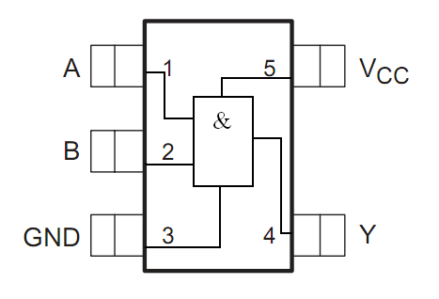

Рис. 2.1. Розміщення логічного елемента в мікросхемі SN74AHC1G08

Ця мікросхема працює за напруги живлення (Vcc) від 2 до 5,5 В, споживаючи при цьому 0,05 мВт. Мінімальна вхідна напруга логічного рівня, яка відповідає “1”, за напруги живлення 5,5 В повинна становити 3,85 В. Максимальна вхідна напруга, яка відповідає “0”, за тих же умов повинна становити 1,65 В. Вихідному логічному рівню “0” відповідає напруга, яка знаходиться в межах 0-0,5 В, а логічному рівню “1” – напруга, яка знаходиться в межах 3,9-5,5 В.

2.2. Розрахунок параметрів і вибір елементів формуючого каскаду

Струмообмежуючий резистор затвору силового транзистора *VT*1 обирається таким чином, щоб стала часу розряду ємності затвору транзистора *CGS* була не більше *t*вим:

, тобто ;

Ом .

Для побудови драйверів верхнього плеча оберемо як *DA*4 інтегральну мікросхему NCP5351 відповідно. Мікросхема може бути застосована у перетворювачах із вхідними напругами до 600 В. Напруга живлення може складати *U*ж=10..20 В. Вхідна керуюча напруга логічного рівня *ULIN*=0..*U*ж В.

Діод *VD*3 має відповідати наступним вимогам:



;

;

.

Оберемо діод Шотткі SR2150 фірми JINANJINGHENG із

характеристиками В; А (одиничний імпульс); А; В; С.

Для визначення номіналу конденсатора *С*10 необхідно спочатку визначити максимальну зміну напруги на ньому під час відкриття силового транзистора *VT*1:

,

де  ‑ напруга живлення мікросхеми,  ‑ пряме падіння напруги на діоді *VD*3,  ‑ мінімальна напруга затвор-виток, необхідна для відкриття транзистора *VT*1,  ‑ напруга на навантаженні силового транзистора *VT*1 (транзистор *VT*1 у закритому стані). Часова діаграма зміни напруги на конденсаторі накопичення *С*10 наведена на рис. 2.2.

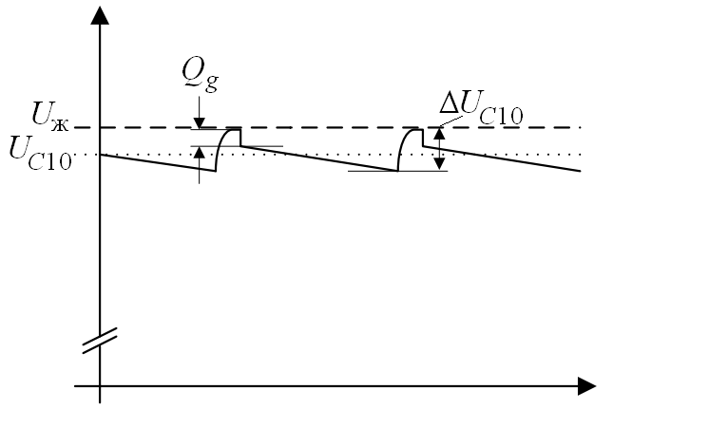

Рис. 2.2. Часова діаграма зміни напруги

на конденсаторі накопичення *С*10

Приймемо напругу живлення мікросхеми драйвера рівною 12 В.

 В.

Слід зазначити, що наведений розрахунок справедливий лише для схеми П3 із нижнім розташуванням ключа (рис. 1.23).

Потім необхідно розрахувати повний заряд конденсатора *С*10 за формулою:

,

де  ‑ заряд затвору МОП-транзистора *VT*1,  ‑ ємність зсуву рівня напруги (типова – 5 нКл),  (*ILK\_GS*) ‑ струм втрат МОП-транзистора,  (*IQBS*) ‑ максимальний струм покою (статичний струм) конденсатора,  ‑ частота перетворення,  (*ILK*) ‑ струм втрат вихідного каскаду мікросхеми драйвера,  (*ILK\_CAP*) ‑ струм втрат конденсатора,  (*ILK\_DIODE*) ‑ струм втрат бутстрапного діода,  ‑ струм зміщення мікросхеми драйвера.

З документації на мікросхеми та транзистори визначимо необхідні величини:

 нКл; мкА;  мкА;  нА;  мкА;  мА;  (керамічний конденсатор)

Розрахуємо повний заряд:



 нКл.

Номінал конденсатора *С*10 визначається за формулою:

;

нФ.

Номінал резистора *R*16 обирається так, щоб стала часу заряду конденсатора *С*10 була меншою за час відкриття транзистора *VT*1:

;

Ом.

2.3. Розрахунок параметрів і вибір елементів схеми струмового захисту

Для всіх трьох схем перетворювачів оберемо резистор датчика струму *R*ДС=0,01 Ом. Налаштуємо схему струмового захисту так, щоб вона спрацювала при перевищенні величини , тобто 80% від максимально припустимого струму стоку силового транзистора (див. п. 2.6). При цьому падіння напруги на резисторі датчика струму складатиме:

;

 В.

Цю напругу необхідно масштабувати таким чином, щоб вона відповідала пороговій напрузі спрацювання аналогового компаратора *DA*3. Для всіх трьох схем ППН оберемо мікросхему швидкодіючого аналогового компаратора AD8561 фірми Analog Devices. Мікросхема має наступні параметри: *U*жив =3-14 В; максимальна аналогова вхідна напруга *Uan.max* = ±7 В або *Uan.max* = *U*жив, якщо *U*жив< 7 В. Логічні рівні вихідної напруги компаратора відповідають логічним рівням вхідної напруги логічного елемента “І”, якщо напруга живлення обох пристроїв однакова. Приймемо напругу живлення обох пристроїв рівною 5 В. Встановимо порогову напругу спрацювання *U*пор рівною 3 В. Порогова напруга формується за допомогою дільника *R*14, *R*15:

.

Задамось опором *R*15=30 кОм:

 кОм.

Оберемо мікросхему операційного підсилювача (ОП) *DA*2. Вона має відповідати наступним вимогам:

 або .

В ‑ залишкова напруга ОП, яка при класичній схемі включення визначається як :



Бажано також, щоб операційний підсилювач міг живитись від однополярного джерела напруги.

Для трьох ППН як *DA*2 оберемо швидкодіючий операційний підсилювач AD8007 фірми Analog Devices із параметрами:

В; В; В.

Напругу живлення операційного підсилювача приймемо рівною 5 В.

При диференціальному включенні вихідна напруга ОП визначається за формулою:

,

якщо  та . Звідси: . Приймемо опір резистору R10 100 кОм та визначимо опір резистору R11 для випадку 3 В, :

 Ом.

Номінали елементів згладжуючої ланки *R*13, *C*8 обираються таким чином, щоб стала часу τ = *R*13∙*C*8 була як мінімум на порядок більше, ніж період перетворення, тобто τ ≥ 10/*f*п.

Розрахуємо сталі часу для кожного перетворювача:

с = 12 мкс.

Задамося номіналом ємності *C*8=0,1 мкФ та розрахуємо номінали резисторів:

кОм.

2.4. Розрахунок параметрів регульованого джерела опорної напруги (РДОН)

Сучасні регульовані джерела опорної напруги на базі інтегральних мікросхем серії TL431 мають суттєві переваги перед аналогічними пристроями на базі стабілітронів:

- температурний коефіцієнт напруги (ТКН) мікросхеми значно менший, ніж ТКН стабілітронів, тобто опорна напруга, яку генерує мікросхема, значно менше залежить від температури її корпуса та середовища;

- вихідну (опорну) напругу можна змінювати в широких межах, використовуючи лише два резистори зовнішнього дільника, робочий струм мікросхеми можливо змінювати від 1 до 100 мА;

- комплексний вихідний опір на низьких частотах на 2 порядки менший за динамічний опір стабілітрона;

- допуск (похибка) вихідної напруги значно менша, ніж при використанні стабілітрона.

Позначення та структурна схема TL431 показані на рис. 2.3.

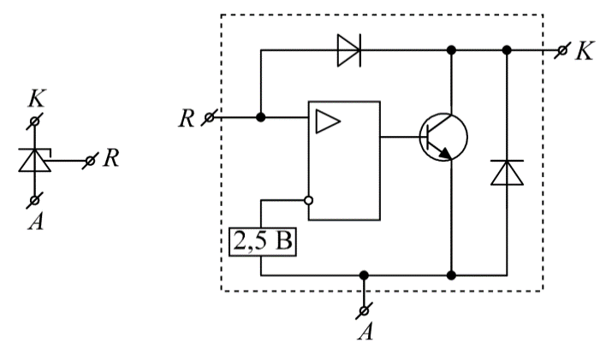

Рис. 2.3. Умовне графічне позначення та внутрішня

структура мікросхеми TL431

Мікросхема має три виводи: силові анод (*А*), катод (*К*), а також керуючий вивід *R* (*reference*).

Мікросхеми серії TL431 (TL431, TL431A, AIC431) відрізняються значенням допуску опорної напруги. Для TL431 опорна напруга становить , для TL431A , для AIC431 .

В схемному рішенні напруга на катоді  мікросхеми *DA*1 встановлюється більшою за напругу  за допомогою резисторів *R*6, *R*7. Резистор *R*5 обмежує катодний струм. Напруга на катоді мікросхеми є вихідною напругою РДОН, вона не залежить від вхідної напруги. Слід однак пам’ятати, що вхідна напруга (напруга живлення РДОН) має перевищувати вихідну. Резистори, які використовуються в схемі, повинні мати такий клас точності, як і обрана мікросхема.

Оберемо в якості *DA*1 мікросхему AIC431. Встановимо значення В. Це значення опорної напруги зручне для опрацювання за допомогою АЦП, оскільки при записі цього числа в двійковому коді з фіксованою комою воно є ступенем двійки. Напругу живлення РДОН встановимо 5 В, тобто рівною напрузі живлення мікроконтролера, елемента «І» та активних елементів схеми струмового захисту. Значення напруги на катоді визначається за формулою:

,

де мкА – струм, що протікає через вивід *R.*

Звідси маємо пропорцію:

.

Приймемо опір =5,05 кОм. Тоді:

кОм.

Похибка номіналу резистора *R*6 має бути в межах 0,5%, тому слід в якості *R*6 використати послідовне з’єднання резисторів номіналами 3,2 кОм та 29 Ом з ряду Е192.

Визначимо номінал обмежуючого резистора *R*5 за формулою:

,

де  мА – максимальний струм катода мікросхеми.

Ом.

Приймемо *R*5 = 10 Ом.

2.5. Розрахунок параметрів дільників вхідної та вихідної напруги (ДН1, ДН2)

Дільник вихідної напруги ДН1 містить резистори *R*1, *R*2, на яких вихідна напруга масштабується за формулою , та конденсатор *С*1, який не пропускає на вхід АЦП імпульси напруги, які утворюються під час комутації силового транзистора. Аналогічним чином побудований дільник вхідної напруги ДН2. Дільник вихідної напруги ДН1 використовується для організації зворотного зв’язку, а дільник вхідної напруги ДН2 може використовуватись для організації захисту перетворювача, якщо вхідна напруга знаходиться за допустимими межами.

Максимально можливе значення вихідної напруги дільників повинно відповідати величині вихідної напруги РДОН. Для урахування можливих викидів максимальне значення вхідної напруги дільників приймемо з коефіціентом запасу 1,3.

Визначимо коефіцієнти масштабування напруги за формулами:

, ;

, .

З формул  та  випливає:

; .

; .

Приймемо номінальні опори резисторів *R*2 та *R*4 рівними 10 кОм та визначимо за наведеними вище формулами опори резисторів *R*1 та *R*3:

 кОм,  кОм.

Конденсатори *С*1 та *С*2 обирають таким чином, щоб постійна часу складала приблизно 10 періодів перетворення:

.

Звідси номінали ємностей визначимо за формулами:

; ;

 Ф;

 Ф.

Слід зауважити, що більшість АЦП можуть опрацьовувати лише додатню величину напруги, тому в схемі інвертуючого перетворювача між дільником вихідної напруги та входом АЦП необхідно включити схему інвертуючого прецизійного випрямляча, показану на рис. 2.4.

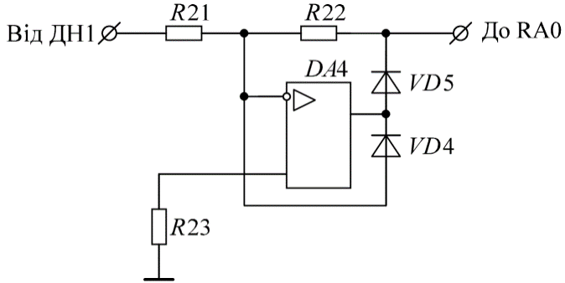

Рис. 2.4. Прецизійний інвертуючий випрямляч або підсилювач

Схема на рис. 2.4. має таку ж функцію, як і однопівперіодний діодний випрямляч (випрямляч з одним діодом), що пропускає лише додатні або лише від’ємні півхвилі коливань. Інвертуючий випрямляч пропускає лише від’ємні півхвилі, масштабуючи їх у відношенні *R*22/*R*21 та інвертуючи їх полярність. Тобто, на виході буде сигнал додатної полярності.

В якості *DA*4 використаємо швидкодіючий операційний підсилювач AD8007 фірми Analog Devices із параметрами:

В; В; В.

Напругу живлення операційного підсилювача приймемо рівною 5 В.

Оскільки коефіцієнт масштабування вже задано при розрахунку подільника вихідної напруги, приймемо *R*22 = *R*21 = 100 кОм. Опір *R*23 також приймемо рівним 100 кОм.

Як *VD*5 та *VD*6 оберемо BAT54S фірми NXP Semiconductors, який мистить 2 діоди Шотткі в необхідної для схеми конфігурації, із характеристиками В; А (одиничний імпульс); А; В; С.

2.6. Визначення частоти генератору

Частота перетворення в цифровій системі управління ППН визначається робочою частотою генератора та коефіцієнтом перерахунку лічильника, який забезпечує опорний сигнал пилкоподібної форми у цифровому вигляді для компаратора ШІМ. З формули  можна отримати мінімальне потрібне значення частоти генератора, якщо визначена розрядність лічильника. Розрядність лічильника (а також ШІМ та АЦП) визначається з вимог точності встановлення значення вихідної напруги в заданому діапазоні. Приймемо розрядність лічильника рівною 10 біт. Це забезпечить 1024 можливих градацій. Але число градацій ШІМ та вихідної напруги буде меншим, тому що максимальний коефіцієнт заповнення обмежено значенням 0,9.

Визначимо мінімальну частоту генератора для забезпечення необхідної частоти перетворення:

 Гц.

Обираємо кварцові резонатори з частотою 52 МГц. Також необхідно визначити номінальні ємності конденсаторів *С*4 та *С*5. Для обраних резонаторів рекомендується обирати ємності конденсаторів в діапазоні 12-15 пФ. Обираємо *С*4 = *С*5 = 15 пФ.

3. РОЗРАХУНОК ЕНЕРГЕТИЧНИХ ПАРАМЕТРІВ ТА СТІЙКОСТІ ІМПУЛЬСНИХ ПЕРЕТВОРЮВАЧІВ

3.1. Розрахунок енергетичних параметрів імпульсних перетворювачів

Перетворювач можна представити у вигляді передавальної ланки, що має входи і виходи. Якщо мати на увазі основну функцію ППН – стабілізацію заданої величини вихідної напруги, то вхідною величиною можна вважати напругу , а вихідною - напругу на навантаженні . Поряд з цими величинами можна вказати й інші, котрі впливають на роботу ППН або характеризують його параметри. Наприклад, напруга живлення , вихідний струм , зміна температури навколишнього середовища і т.д. Для визначення якого-небудь параметра ППН (або системи взагалі) потрібно в якості вхідних і вихідних величин розглядати ті, котрі найбільше залежать від даного параметра. Наприклад, при знаходженні коефіцієнта зниження пульсацій вхідною і вихідною величинами ППН будуть змінні складові напруги живлення  та напруги на навантаженні . Відповідність між входом та виходом структурної ланки описується передавальною функцією (ПФ). ПФ задається або у вигляді функції часу, або у вигляді зображення по Лапласу, якщо ланка лінійна. У першому випадку вихідна величина по заданій вхідній і ПФ знаходиться через інтеграл Дюамеля (згортку), у другому – зображення вихідної величини є добуток зображення вхідної величини на зображення ПФ. Потім, якщо потрібно, знаходиться оригінал (функція часу) зображення вихідної величини при нульових початкових умовах.

Статичні параметри ППН характеризують його при роботі в сталому режимі, або коли вхідні і вихідні величини міняються досить повільно. До найбільш значимих статичних параметрів ППН можна віднести вихідний опір , коефіцієнт стабілізації  і коефіцієнт корисної дії .

Для визначення вихідного опору потрібно визначити залежність між збільшеннями вихідної напруги ППН  і вихідного струму , тому що . Структурна схема ППН у сталому режимі показана на рис. 3.1. На схемі зображено кілька вхідних впливів:  ‑ зміна задавальної напруги;  ‑ зміна напруги живлення;  ‑ зміна струму навантаження.

|  |
| --- |
| Block_System_4_1 |
| Рис. 3.1. Структурна схема ППН у сталому режимі |

Передбачається, що зміни мають сталий характер. Тобто , наприклад, є різниця між двома сталими значеннями струму навантаження при двох значеннях опору навантаження . Вихідна величина – зміна вихідної напруги . Спочатку приймаємо, що  і . Тоді

, ,

де  ‑ коефіцієнт передачі прямого зв'язку, тобто власне СУ від заданої напруги до відносної ширини  імпульсів на затворі  і силової частини ППН;

 ‑ статичний коефіцієнт передачі дільника вихідної напруги ДН1;

 ‑ статичний коефіцієнт передачі мікроконтролерної частини, який дорівнює відношенню прирощення відносної ширини імпульсів  до прирощення сигналу неузгодженості  без урахування дискретності;

 ‑ коефіцієнт передачі ФК, який описує підсилення сигналу драйвером силового транзистора *VT*1;

 – коефіцієнт передачі силової частини стосовно зміни коефіцієнта заповнення  при номінальному його значенні (для П2,3);

 ‑ деякий еквівалентний опір силової частини, який відбиває активні втрати в силових колах ППН і диференціальних опорах ключових елементів. Прийняти тут ; .

Окремо слід зупинитись на коефіцієнті передачі ЦСУ. Статичний коефіцієнт передачі можливо визначити як комплексний коефіцієнт передачі ПІД-регулятора  при .

Бачимо, що . Однак, такий коефіцієнт є практично нереалізовним. Тому приймемо коефіцієнт підсилення ЦСУ *К*ЦСУ = 200. Тоді:

; ;

; ;

Ом;

Ом; Ом.

Коефіцієнт стабілізації показує відносну нестабільність вихідної напруги ППН проти нестабільності вхідної. Визначається він через відносні зміни

 ,

де  ‑ коефіцієнт передачі силової частини стосовно зміни вхідної напруги ППН. Визначається для номінальних значень коефіцієнтів заповнення , знайдених на початку розрахунку. Щоб виразити коефіцієнт стабілізації ППН через параметри схеми, приймаємо  і . Тоді збільшення вихідної напруги буде мати вигляд

 , звідки .

.

Важливим показником ефективності ППН є ККД. Визначимо його для номінальної вихідної напруги і максимального струму навантаження

 ,

де  ‑ втрати в силовій частині,  ‑ витрати потужності на систему управління. Відповідно для всіх типів ППН:

Вт;

Вт;

.

Розраховані значення ККД отримано по наближених формулах (втрати потужності на транзисторі, діоді і силовій частині) з деяким попередженням у меншу сторону. ККД реальних ППН у номінальному режимі буде трохи вище.

3.2. Визначення параметрів ПІД-регулятора та стійкості імпульсних перетворювачів

Реакція ППН на змінні в часі впливи (головним чином ‑ зміни вхідної напруги) характеризується динамічними параметрами і характеристиками. Це можуть бути параметри перехідних процесів і частотні характеристики. Розраховані параметри елементів схем задовольняють необхідним статичним характеристикам. Разом з тим ППН являє собою замкнуту по управлінню систему автоматичного регулювання (САР). На вхід ПН подаються два сигнали: задана напруга та вихідна напруга. Вони порівнюються в необхідному масштабі. Чим більше сигнал помилки, тим більший вплив робить система на об’єкт регулювання (силову частину), щоб зменшити помилку – відхилення від заданого значення вихідної напруги. Негативний ЗЗ характерний для автоматичних систем з регулюванням по відхиленню вихідної величини від заданої. Необхідним етапом проектування такої системи є перевірка на стійкість. Наявність ЗЗ дає можливість виникнення в замкнутій по управлінню системі коливальних режимів, коли регульована величина приймає неприпустимі значення або коливається біля необхідного значення, у той час, коли всі зовнішні впливи постійні. Причинами можуть бути нелінійність елементів, їх инерційність, високий коефіцієнт підсилення САР без ЗЗ (розімкнутої по управлінню). Аналіз на стійкість дозволяє уникнути цих небажаних явищ. Структурна схема ППН для малих прирістів величин показана на рис. 3.2.

|  |
| --- |
| Block_System_4_2 |
| Рис. 3.2. Структурна схема ППН для малих прирістів величин |

Структурні ланки позначені передаточними функціями у формі зображень по Лапласу:

‑ регулятор (Р) .

‑ ланка запізнювання, яка у явному вигляді не присутня у схемі ППН, але показана на структурній схемі. В ППН затримка на період перетворення  обумовлена дискретною дією регулюючого органа. Вплив на вихід передається не безупинно, а імпульсами. ПФ ланки запізнювання має вид .

Коефіцієнти дільника напруги ДН1 та формуючого каскаду ФК в даній схемі не розглядаються, оскільки вони лише забезпечують працездатність схеми, а не впливають безпосередньо на процес управління.

Силову частину можна також уявити у вигляді структурної схеми, показаної на рис. 3.3. Обидва входи схеми відповідають двом основним впливам на силову частину. По живленню – зміна вихідної напруги , по управлінню – зміна коефіцієнта заповнення імпульсів . Елементи, які відповідають тільки зв'язку між живленням ППН і виходом, позначені пунктиром. Якщо розглядати реакцію силової частини на зміну коефіцієнта заповнення імпульсів, пунктирні елементи не приймаються до уваги. Структурні схеми тут є лінійними. Це цілком припустимо за умовою малих сигналів (впливів), при яких нелінійністю регулювальної характеристики П2 і П3 можна знехтувати. Звідси випливає й умова стаціонарності, що означає сталість параметрів ланок. Тому усі величини, крім оператора , що входять до виразів ПФ структурних ланок схем, є постійними. Розглядається реакція ППН, який працює в номінальному режимі, при визначених  і , на малі зміни  і . Наприклад, повне збільшення вихідної напруги відповідно до рис. 4.3, а при ,  буде мати вигляд .

|  |
| --- |
| Block_System_PowerPart_4_3a |
| Рис. 3.3. Структурна схема ППН |

ПФ силової частини ППН по живленню () та по управлінню (=0) можуть бути отримані за структурними схемами:

 (вхід-вихід);

 (управління-вихід).

Стійкість визначаємо для  по управлінню. У цьому випадку для ППН вхідною величиною є задана напруга , а для силової частини - коефіцієнт заповнення . Вихідна величина - .

Згідно рис. 3.2 ПФ розімкнутої по управлінню системи ППН (зворотній зв'язок розірвано у точці А)

.

ПФ замкнутої по управлінню системи має наступну форму:

.

Зображення  і  відповідають деяким функціям часу. Це вагові функції системи – відгуки на імпульсний вхідний вплив. Якщо в операторі  покласти , то одержимо функції, які залежать тільки від частоти:  и . Це і є частотні залежності комплексних коефіцієнтів передачі (посилення) системи без ЗЗ і з ЗЗ за умовою, що коливання мають незмінну амплітуду, тобто чисто гармонійні. Коефіцієнт передачі – відношення амплітуд вихідної величини до вхідного, є модуль комплексної ПФ при . Істотну інформацію про динаміку САР несуть частотні характеристики. Одним з критеріїв стійкості є критерій Найквіста. Він використовує амплітудно-фазову частотну характеристику (АФЧХ) розімкненої системи. Якщо система автоматичного управління стійка в розімкненому стані, то для її стійкості в замкненому стані необхідно і достатньо, щоб АФЧХ розімкненої системи  при зміні  від нуля до нескінченності не охоплювала точку з координатами (-1; j0) комплексної площини.

Представимо ПФ ППН без ЗЗ (розімкненої системи) у вигляді

,

де постійні часу динамічних ланок структурної схеми ППН виражаються так:

‑  (для П1) і  (для П2,3) – постійна часу силової частини.

Коефіцієнт затухання  фільтруючого кола ППН залежить від навантаження: .

Як видно, ПФ складається з наступних співмножників: постійних коефіцієнтів, які визначають статичне посилення, експоненти, яка відповідає запізнюванню на період  і багаточленів від  у 1 і 2 ступені, що знаходяться у чисельнику і знаменнику. Вони визначають динамічні властивості в режимі малого сигналу. Для визначення частотних характеристик потрібно покласти . При підстановці чисельних значень ПФ легко звести до виду .

Запишемо передавальну функцію незмінної (силової) частини перетворювача:

;

с;

.

Передавальна функція силової частини в чисельному вигляді:

.

ПІД-регулятор має забезпечувати дотримання вимог до якості перехідного процесу вихідної напруги під час пуску перетворювача. Звичайно вимагають, щоб перехідний процес був аперіодичний, час виходу вихідної напруги на заданий рівень – якомога меншим. Коливальність та перерегулювання – вкрай небажані явища. Передавальна функція ПІД-регулятора записується у вигляді:

.

Для аналітичного розрахунку коефіцієнтів ПІД-регулятора застосуємо метод Хаальмана [22], який полягає у завданні бажаної передавальної функції розімкненої системи  та визначенні передавальної функції регулятора . Для систем із ланкою затримки Хаальман запропонував бажану функцію виду , де *L* – величина затримки, коефіцієнт 2/3 обчислений емпірично з метою мінімізації середньої квадратичної похибки перехідного процесу. Для П1, П2 та П3 приймемо бажану передавальну функцію вигляду . Тоді передавальна функція регулятора буде визначена наступним чином:

.

Порівняємо отриману функцію із описаною вище:

.

Звідси: ; ; .

Розраховуємо коефіцієнти регулятора:

;

 с;

 с-1.

Для визначення стійкості імпульсних перетворювачів використаємо критерій Найквіста. Відповідно до цього критерію амплітудно-фазочастотна характеристика (АФЧХ) розімкненої системи при зміні частоти від нуля до нескінченності не повинна охоплювати точку з координатами (-1; j0) комплексної площини, якщо система є стійкою.

Розімкнена система має наступну передавальну функцію:

.

Тому комплексний вираз цієї передавальної функції в залежності від частоти буде мати наступний вигляд:

.

Далі необхідно задати зміну частоти та розрахувати необхідну кількість точок для побудови графіка. Задамо 150 точок: k=1…150. Визначимо зміну частоти в залежності від номеру точки:

.

Визначимо дійсну та мниму частину комплексного виразу передавальної функції для кожної точки:

, .

Для побудови АФЧХ дійсна частина відкладається по горизонтальної осі графіка, а мнима – по вертикальної.

Для автоматизації розрахунків скористаємось середовищем MathCAD:

;

;

;

.

Використовуючи отримані дані, будуємо графік (рис.3.4):

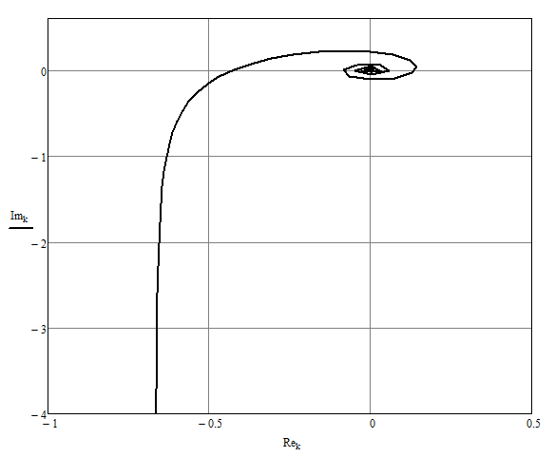

Рис. 3.4 АФЧХ розімкненої системи при зміні частоти

від нуля до нескінченності

Для всіх варіантів перетворювачі є стійкими, оскільки АФЧХ не охоплює точку з координатами (-1; j0) комплексної площини.

Також одними з простих та поширених способів визначення коефіцієнтів ПІД-регулятора є методи настроювання Зиглера-Никольса. Перший з них засновано на параметрах відгуку об'єкта на одиничний стрибок, а другий метод засновано на частотних характеристиках об'єкта управління. Другий метод Зиглера-Никольса дозволяє розрахувати коефіцієнти ПІД-регулятора за величиною частоти, на якій зрушення фаз в розімкнутому контурі досягає 180˚, та величиною модуля коефіцієнта передачі об'єкта на цій частоті.

Спочатку регулятор перетворюється в пропорційний (*K*диф=0, *K*інт=0), а далі шляхом збільшення *K*пр з одночасною подачею одиничного стрибка на вхід системи домагаються виникнення незатухаючих коливань. Виникнення незатухаючих коливань означає, що система знаходиться на межі стійкості. Далі фіксують значення критичного коефіцієнта посилення регулятора *K*180° і періоду критичних коливань в системі *T*180°.

Для виконання цих дій застосуємо середовище Simulink з пакету прикладних програм MATLAB. В цьому середовище реалізуємо структуру перетворювача на базі отриманих передатних функцій з використанням пропорційного регулятора. На рис. 3.5 наведено структури перетворювачів.

|  |
| --- |
|  |
| Рис. 3.5. Структура перетворювачів на базі отриманих передатних  функцій з використанням пропорційного регулятора |

Початкове значення коефіцієнта посилення пропорційного регулятора обираємо рівним . Далі проводимо моделювання та отримуємо графіки перехідних процесів з початковим значенням коефіцієнта (рис. 3.6).

Отримані перехідні процеси мають затухаючий характер. Тому необхідно поступово збільшувати значення коефіцієнта. На рис. 3.7 наведено графік перехідного процесу з незатухаючими коливаннями.

|  |
| --- |
|  |
| Рис. 3.6. Графік перехідного процесу з початковим значенням коефіцієнта |

Коефіцієнт посилення пропорційного регулятора для цього випадку складає . За допомогою графіків отримуємо значення періодів незатухаючих коливань  с.

|  |
| --- |
| Рис. 3.7. Графік перехідного процесу з незатухаючими коливаннями |

Далі розраховуємо коефіцієнти посилення всіх частин ПІД-регулятора за формулами:

, , ;

;  с-1;

с.

На рис. 3.8 наведено структура перетворювачів з ПІД-регулятором.

|  |
| --- |
|  |
|  |
| Рис. 3.8. Структура перетворювачів з ПІД-регулятором |

На рис. 3.9 наведено графік перехідного процесу перетворювачів з ПІД-регулятором.

|  |
| --- |
|  |
| Рис. 3.9. Графік перехідного процесу перетворювачів з ПІД-регулятором |

За допомогою графіків перехідних процесів визначаємо час перехідного процесу по моменту, коли графік входить в трубку 5% і більше з неї не виходить. Час перехідного процесу складає 0,11 с. Отриманий перехідний процес має перерегулювання 0.21% та має значні коливання. Тому треба виконати додаткове настроювання параметрів ПІД-регулятора. При зміні параметрів регулятора слід користуватися наступними правилами:

* Збільшення пропорційної складової призводить до збільшення швидкості, але зниження стійкості системи;
* Збільшення диференціальної складової призводить до збільшення швидкодії і дозволяє усунути коливання;
* Інтегральна складова усуває статичну похибку та впливає на час перехідного процесу, але збільшення цієї складової призводить до зниження стійкості системи.

Для усунення коливань збільшимо диференціальну складову для всіх варіантів у 10 разів:

c.

Результатом цієї дії є відсутність коливань на графіку перехідного процесу (рис. 3.10).

|  |
| --- |
| Рис. 3.10. Графік перехідного процесу перетворювачів зі збільшеною диференціальною складовою |

Час перехідного процесу складає 0,084 c. Також перехідний процес не має перерегулювання.

# ВИСНОВОК

Отже в процесі курсового проектування було здійснено розрахунок силової частини і системи управління понижуючого імпульсного перетворювача постійної напруги.

Система управління понижуючого імпульсного перетворювача постійної напруги в основному є цифровою. ЦСУ має певні особливості, які зумовлюють її переваги над аналоговими системами:

* Точність;
* Гнучкість;
* Побудова складних систем.

Основними недоліками ЦСУ є дискретність по рівню, а також відслідковування керованої величини (у випадку ЦСУ ППН – вихідної напруги) лише в певні моменти часу, інтервал між якими залежить від швидкодії АЦП. З огляду на це бажано робити схему струмового захисту аналоговою, незалежною від інших блоків ЦСУ. Також необхідно підсилити сигнал ШІМ до величини, достатньої для відкриття силового ключа Кл. Цю задачу вирішує аналоговий формуючий каскад (ФК).

Аби оцінити ефективність ППН, було визначено ККД перетворювача. Цей результат повністю задовольняє початкові умови і свідчить про влучний вибір елементів перетворювача.

СПИСОК ВИКОРИСТАНОЇ ЛІТЕРАТУРИ

1. Белопольский И.И. Расчет трансформаторов и дросселей малой мощности. - М.: Энергия, 1973.-400 с.
2. Браун М. Источники питания. Расчет и конструирование.: Пер. с англ. - К.: МК-Пресс, 2007.- 288 с., ил.
3. Гутников В.С. Интегральная электроника в измерительных устройствах. - Л. : Энергия, 1980.-248 с.
4. Дж. Ленк. Руководство для пользователей операционных усилителей. - М.: Связь, 1978.-328 с.
5. Диоды и тиристоры. /Под общ. Ред. А.А. Чернышова. - М.: Энергия, 1980.-176 с.
6. Замятин В.Я., Кондратьев Б.В. Тиристоры. - М.: Сов. Радио, 1980.- 64 с.
7. Источники вторичного электропитания./Под ред. Ю.И. Конева. -М.: Радио и связь.1983.-280 с.
8. Источники электропитания на полупроводниковых приборах. Проектирование и расчет./Под ред. С.Д. Додина и Е.И. Гальперина. -М.: Сов. Радио, 1969.-448 с.
9. Источники электропитания радиоэлектронной аппаратуры. /Под ред. Г.С. Найвельта. -М.: Радио и связь, 1985.-576 с.
10. Китаев В.Е., Бокуняев А.А. Расчет источников электропитания устройства связи. -М.: Связь, 1979.-216 с.
11. Мелешин В.И. Транзисторная преобразовательная техника. - М.:Техносфера, 2006. – 632 с.
12. Полупроводниковые приборы. Справочник./Под общ. Ред. Н.Н. Горюнова.-М.:Энергоатомиздат,1983.-904 с.
13. Райс Вольфганг. “Как работают аналогово-цифровые преобразователи и что можно узнать из спецификации на АЦП?” / Журнал "Компоненты и технологии", № 3'2005.
14. Руденко В.С., Сенько В.И., Трифонюк В.В. Основы промышленной электроники. -Киев: Вища школа, 1985.- 398 с.
15. Семенов Б.Ю. Силовая єлектроника для любителей и профессионалов. – М.:Солон-Р, 2001.
16. Сигорский В.П. Математический аппарат инженера. -Киев: Техника, 1975.-768 с.
17. Силовые полупроводниковые приборы: справочник. -М.: Энергия, 1975.-512 с.
18. Транзисторы и их зарубежные аналоги. Справочник. В 4 томах / Под ред. В.М. Петухова. – М.: ИП РадиоСофт, 1999.
19. Ульрих В.А. Микроконтроллеры PIC16C7x. - М.:Наука и техника, 2000.
20. Хоровиц П., Хилл У. Искусство схемотехники /Изд. 5. Пер. с англ. - М.: Мир , 1998.
21. Цыпкин Я.З. Теория линейных импульсных систем. -М.: Физматгиз, 1963.-968 с.
22. Astrom K.J., Hagglund T. PID Controllers: Theory, Design and Tuning. – 2-nd ed. – Instrument Society of America, 1995.
23. PIC18F1220/1320 Data Sheet. – Microchip Technology Inc., 2004. [www.microchip.ru]

# Додаток 1

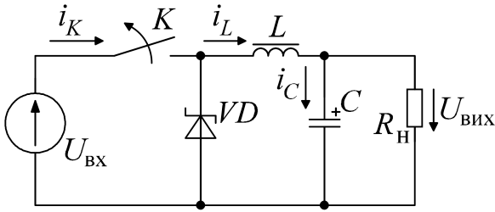

Рис.1.1. Ключова схема силових контурів ППН ПОНИЖ

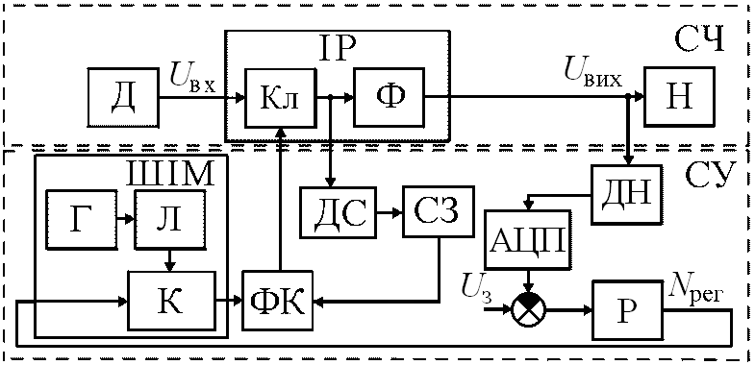

Рис.1.2. Блок-схема ППН

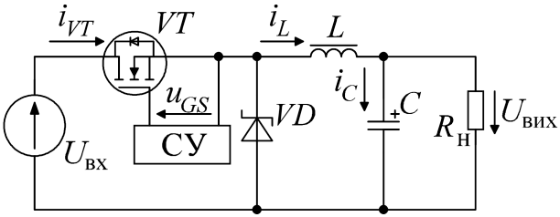

Рис.1.3. Топології силових схем ППН

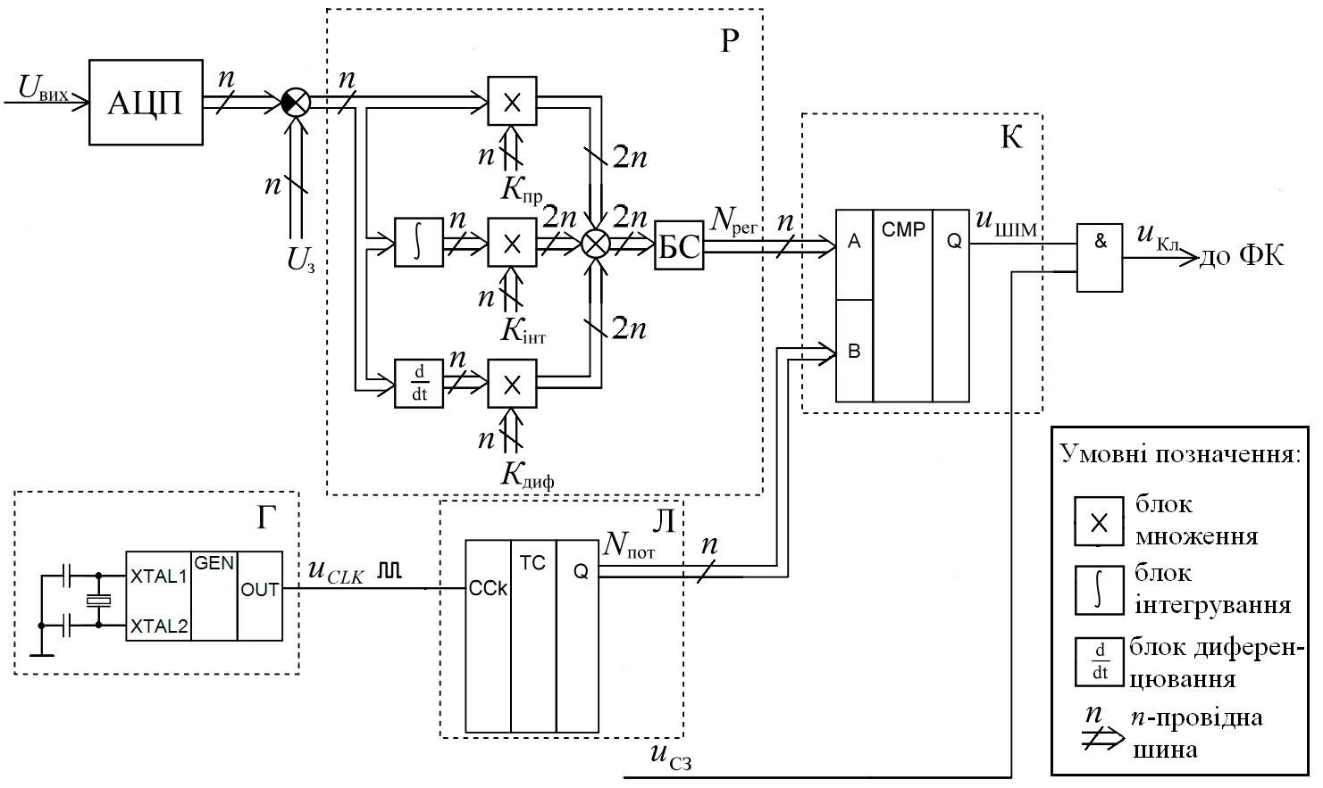

Рис. 1.4. Структурна схема цифрової частини СУ ППН

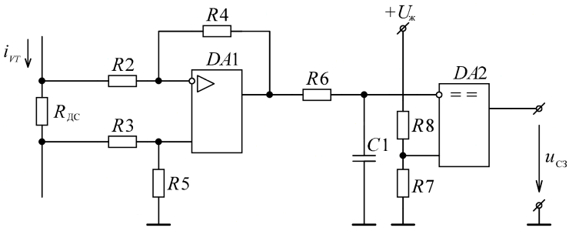

Рис. 1.8. Схема струмового захисту

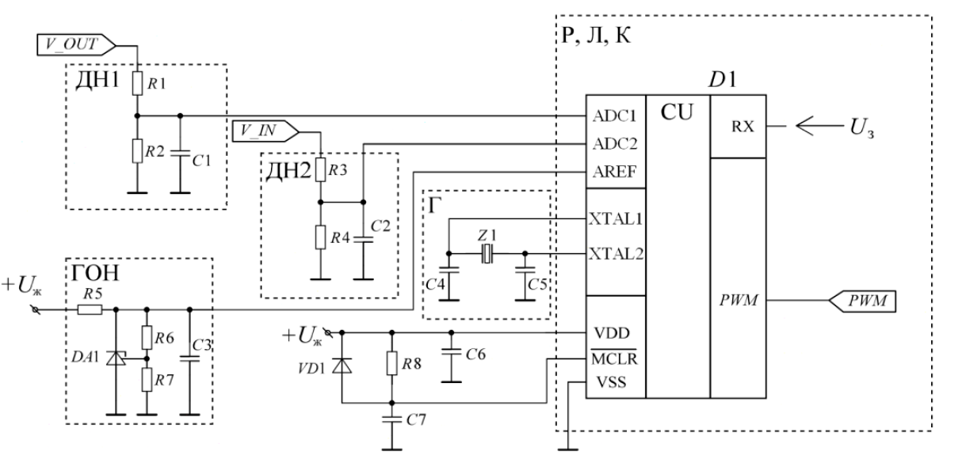

Рис. 1.5. Цифрова частина системи управління ППН

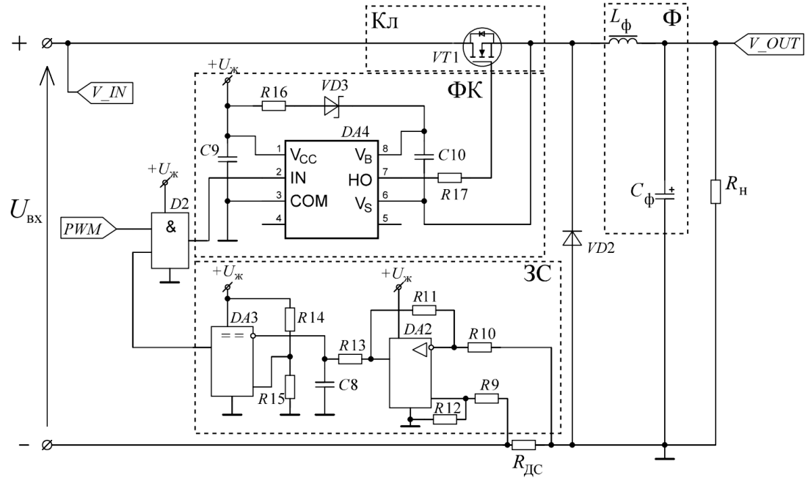

Рис. 1.6. Силова частина та аналогова частина СУ понижуючого ППН

ЗМІСТ

[ЗАВДАННЯ ДЛЯ КУРСОВОГО ПРОЕКТУВАННЯ 2](#_Toc9417389)

[1. РОЗРАХУНОК СИЛОВОЇ ЧАСТИНИ ІМПУЛЬСНИХ ПЕРЕТВОРЮВАЧІВ ПОСТІЙНОЇ НАПРУГИ 3](#_Toc9417390)

[1.1. Визначення вхідної напруги та коефіцієнтів заповнення імпульсів 3](#_Toc9417391)

[1.2. Визначення індуктивності дроселя і ємності фільтруючого конденсатора 4](#_Toc9417392)

[1.3. Струми реактивних елементів 5](#_Toc9417393)

[1.4. Амплітуда викиду вихідної напруги (максимально можливе значення без компенсації регулюванням та обліку втрат) 5](#_Toc9417394)

[1.5. Вибір регулюючого транзистора VT1 6](#_Toc9417395)

[1.6. Вибір комутуючого діода VD2 7](#_Toc9417396)

[1.7. Потужність, необхідна для відкриття силового транзистора, 7](#_Toc9417397)

[та струм затвору силового транзистора 7](#_Toc9417398)

[1.8. Втрати потужності на регулюючому транзисторі 9](#_Toc9417399)

[1.9. Втрати потужності на комутуючому діоді 9](#_Toc9417400)

[1.10. Максимальна потужність, що розсіюється без радіатора 9](#_Toc9417401)

[2. РОЗРАХУНОК СИСТЕМИ УПРАВЛІННЯ 11](#_Toc9417402)

[2.1. Вибір логічної інтегральної мікросхеми елементу «І» 11](#_Toc9417403)

[2.2. Розрахунок параметрів і вибір елементів формуючого каскаду 11](#_Toc9417404)

[2.3. Розрахунок параметрів і вибір елементів схеми струмового захисту 14](#_Toc9417405)

[2.4. Розрахунок параметрів регульованого джерела опорної напруги (РДОН) 17](#_Toc9417406)

[2.5. Розрахунок параметрів дільників вхідної та вихідної напруги (ДН1, ДН2) 19](#_Toc9417407)

[2.6. Визначення частоти генератору 22](#_Toc9417408)

[3. РОЗРАХУНОК ЕНЕРГЕТИЧНИХ ПАРАМЕТРІВ ТА СТІЙКОСТІ ІМПУЛЬСНИХ ПЕРЕТВОРЮВАЧІВ 23](#_Toc9417409)

[3.1. Розрахунок енергетичних параметрів імпульсних перетворювачів 23](#_Toc9417410)

[3.2. Визначення параметрів ПІД-регулятора та стійкості імпульсних перетворювачів 27](#_Toc9417411)

[ВИСНОВОК 39](#_Toc9417412)

[СПИСОК ВИКОРИСТАНОЇ ЛІТЕРАТУРИ 40](#_Toc9417413)

[Додаток 1 42](#_Toc9417414)